Oplev dit livs rejseeventyr
Tag med rygsæk igennem Europa i eneloop expedition 2100.

Zellik, 2. februar 2017 – Eventyrlystne vandreentusiaster kan nu melde sig til deres livs rejseeventyr eneloop expedition 2100 søger nemlig tre tomandshold, som har lyst til at backpacke igennem Europa i 120 dage. Eventyrerne får udleveret genopladelige eneloop™-batterier som byttemiddel, lommepenge, outdoorudstyr og en drone til gengæld for en flittigt udfyldt facebookside. Under ekspeditionen skal hvert hold desuden løse en række udfordringer for at optjene point. Ved målstregen kan de nemlig indkassere en donation på 21.000 euro til et godt grønt formål – og selvfølgelig en flot præmiepakke til alle holdmedlemmer. Så hvis du drømmer om en (gratis!) vandretur igennem Europa og har lyst til at dele dit eventyr med hele onlineverdenen, så skynd dig at surfe til www.eneloopexpedition.com.

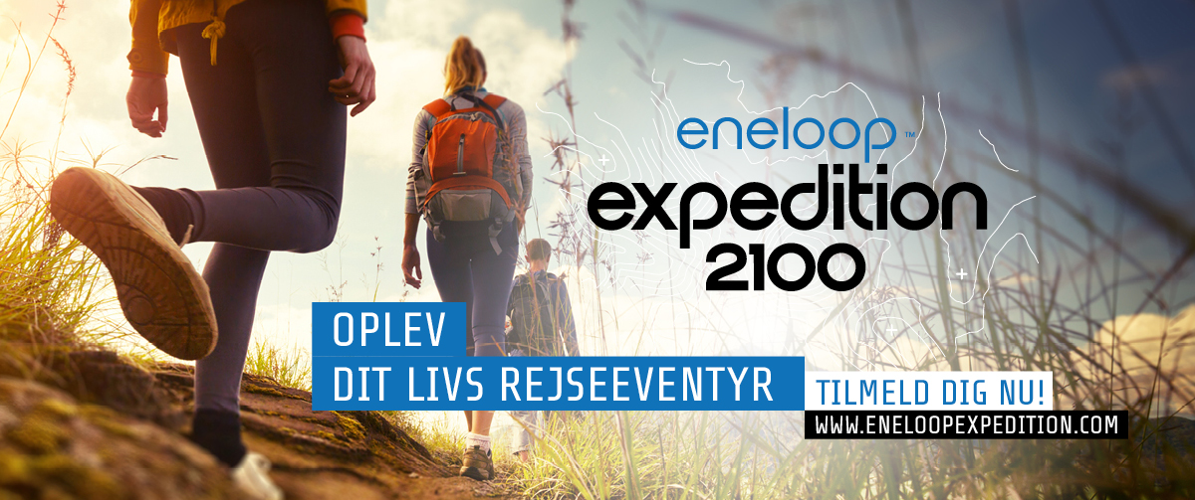

I eneloop expedition 2100 dyster tre tomandshold mod hinanden i en vandretur på 2.100 kilometer og 120 dagen igennem Europa. Undervejs optjener de point ved at vinde udfordringer. Den 23. juni 2017 påbegynder de tre hold deres rejseeventyr i hvert sit land (Storbritannien, Polen eller Danmark) – læs: til fods, med et minimalt miljømæssigt fodaftryk. Deres mål er at krydse målstregen i Milano den 20. oktober 2017 med flest mulige point. Pointene optjener de undervejs ved at vinde udfordringer.

Støtte fra fanbase derhjemme og online
Men holdene står ikke alene – for deres fans derhjemme og på nettet kan følge alt online på en unik Facebook-holdside og på eneloop expedition 2100's generelle hjemmeside og Facebookside. Her kan de besøgende se, hvilke udfordringer de enkelte hold skal løse, hvor mange point de har optjent i tidligere udfordringer, og hvor mange kilometer de har tilbagelagt. Gennem de sociale medier giver alle holdene os desuden et kig bag skærmen og kan bede andre personer om hjælp til at løse deres udfordringer.

Støt et godt grønt formål
Oplevelsen er ikke det eneste, holdene får ud af det – hvert hold skal nemlig vælge en miljøvenlig organisation, som de samler penge ind til. Ved målstregen donerer eneloop 21.000 euro til vinderholdets gode formål og 2.100 euro til de øvrige holds organisationer. Ud over eventyret og penge til velgørende formål vinder alle holdene hele deres ekspeditionsudrustning samt en flot præmiepakke fra Panasonic.

Ekstra power med eneloop
eneloop sender ikke kandidaterne tomhændede af sted! Ud over ugentlige lommepenge får hvert hold en ladning bæredygtige eneloop-batterier som byttemiddel. Disse batterier er opladet med solenergi og kan genoplades op til 2.100 gange – svarende til antallet af kilometer i eneloop expedition 2100. Den, der vælger eneloop, vælger en bæredygtig livsstil. Og det er hele ideen bag ekspeditionen. Derfor vil eneloop gerne støtte miljøvenlige organisationer, som har den samme fremtidsvision.

Alle deltagere er vindere
Er du interesseret, skal du tilmelde dig sammen med en holdkammerat senest den 17. april 2017. Alle, som er fyldt 18 år, er bosiddende i Europa og har fri mellem den 23. juni og 20. oktober 2017, kan deltage. Læs mere på www.eneloopexpedition.com eller på eneloop expedition 2100's Facebookside.

Om Panasonic Energy Europe
Panasonic Energy Europe har hovedkvarter i Zellik nær Bruxelles i Belgien. Virksomheden er en del af Panasonic Corporation, en førende global producent af elektroniske og elektriske artikler. Panasonics omfattende og langvarige erfaring på området for forbrugerelektronik har medvirket til at gøre Panasonic til den største batteriproducent i Europa i dag. Europæiske produktionsfaciliteter selskabets ligger i Tessenderlo, Belgien, og Gniezno, Polen. Panasonic Energy Europe leverer "mobile" energiløsninger til mere end 30 europæiske lande. Selskabets forskelligartede produktprogram omfatter genopladelige batterier, opladere, zink-carbon, alkaliske og specialbatterier (såsom zink-luft-, fotolithium-, lithiummønt-, mikroalkaliske og sølvoxidbatterier). Få mere at vide på http://www.panasonic-batteries.com/.

Om Panasonic
Panasonic Corporation er en af verdens førende aktører inden for udvikling og fremstilling af elektroniske produkter til en lang række anvendelsesområder inden for bolig, erhverv og industri.
Panasonic, der er baseret i Osaka, Japan opnåede i regnskabsåret der sluttede 31. marts 2015, en samlet nettoomsætning på ca. 57,28 milliarder Euro. Panasonic fokuserer på at skabe et bedre liv og en bedre verden ved at bidrage til den løbende udvikling af samfundet og menneskers lykke over hele kloden. Få mere at vide om koncernen og Panasonic brandet på www.panasonic.net.

PRESS CONTACT

ARK Communication
Ann-Sophie Cardoen
Content & PR Consultant
T +32 3 780 96 96
ann-sophie@ark.be
www.ark.be

Panasonic Energy Europe NV

Vicky Raman
Brand Marketing Manager
T +32 2 467 84 35
vicky.raman@eu.panasonic.com
www.panasonic-batteries.com
www.panasonic-eneloop.com

